成家立业 · 管理后台产品需求文档 V1.0
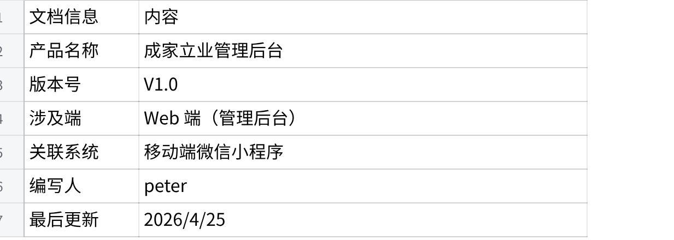
点击图片可查看完整电子表格

1. 产品概述

1.1 产品定位
管理后台是“成家立业”微信小程序的运营与管理中枢,面向运营人员、客服、系统管理员,提供用户管理、认证审核、量表与测评配置、财务对账、内容审核、商业化参数配置、系统菜单与权限控制等能力。所有功能以可视化、低代码配置为导向,支撑移动端绝大部分运营策略的实时调整,无需发版。

1.2 目标用户
- 超级管理员：拥有全部权限,负责系统初始化、角色分配、敏感配置
- 运营人员：负责活动配置、内容审核、用户拉新促活、AB测试
- 客服/审核人员：处理认证审核、举报处理、工单反馈
- 财务人员：对账、退款、发票、风控大额支付
- 产品经理：配置量表、推荐规则权重、商业化权益

1.3 核心价值
- 配置驱动：移动端 90% 的策略(权益、次数、价格、文案、卡片顺序)可通过后台实时生效
- 安全可控：精细的 RBAC 权限体系 + 操作日志 + 数据脱敏
- 数据透明：财务、用户、测评等关键数据可视化与导出
- 高效运营：批量操作、审核流、灰度发布、AB测试

2. 系统架构

2.1 技术栈
- 前端：Vue 3 + Vuetify 3 + Pinia 状态管理 + ECharts 数据可视化
- 路由：unplugin-vue-router 自动路由生成 + 路由守卫权限拦截
- 后端接口：RESTful API,与移动端共享服务层

2.2 模块划分
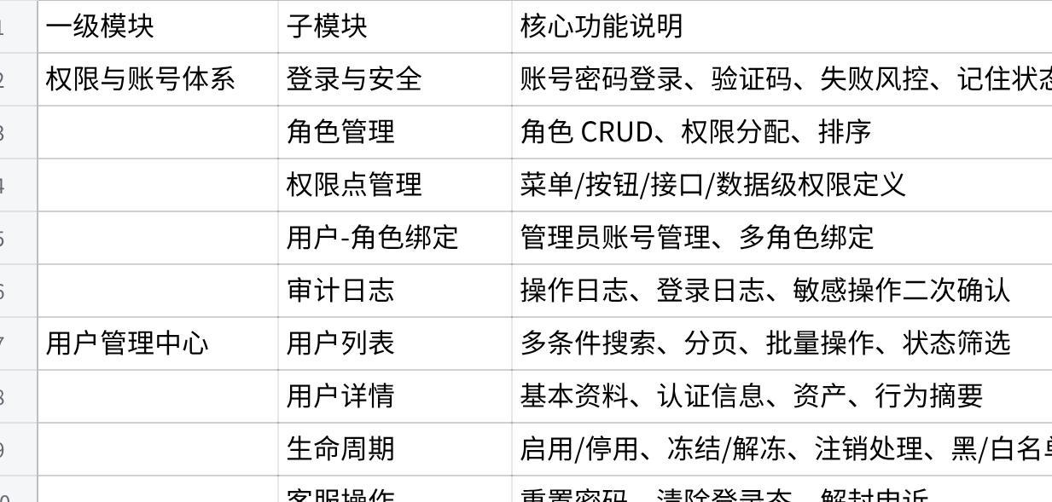
点击图片可查看完整电子表格

3. 详细功能需求
以下所有模块如无特别说明,均支持分页查询、关键字搜索、排序、导出,且操作均受权限控制并记录操作日志。

3.1 权限与账号体系

3.1.1 登录与会话安全
- 账号密码登录,输入验证码(图形验证码,可刷新)
- 支持“记住登录状态”,Token 有效期可后台配置(默认 7 天)
- 登录失败 5 次触发验证码,连续 10 次失败锁定账号 30 分钟(参数可配)
- 支持异地/异常 IP 登录检测(可选,通过配置开关)
- 退出登录清除会话,主动退出的请求服务端 Token 即时失效
- 密码显示/隐藏切换功能

3.1.2 角色管理
- 角色新增：填写角色名称、角色标签、排序值、备注
- 角色编辑/删除(未绑定用户时可删除)
- 角色停用：停用后该角色下所有账号立即丧失对应权限
- 角色权限配置：树形勾选权限点(菜单/按钮/接口/数据范围)
- 批量配置：支持复制某个角色的权限到另一角色

3.1.3 权限点管理
- 权限点分为四类：
- 菜单权限：控制后台左侧菜单可见性
- 按钮权限：控制增删改导出等操作按钮
- 接口权限：后端网关层校验,未授权接口拒绝访问
- 数据权限：本人/本部门/全部,影响列表接口的数据筛选
- 权限点由开发人员预定义在代码中,后台提供列表查看,不可随意新增删除(保障安全)

3.1.4 管理员账号管理
- 新建账号：邮箱/手机号(唯一)、昵称、密码、关联角色(支持多角色)
- 编辑/禁用/启用管理账号
- 多角色并存时权限取并集；有明确冲突(如可见/不可见)以“不允许”优先
- 重置密码：生成随机密码或发送重置链接,需二次确认

3.1.5 审计与安全
- 操作日志：记录所有管理后台的增删改操作,包含操作人、IP、时间、请求参数快照(敏感字段脱敏)
- 登录日志：记录所有登录行为,包括成功与失败
- 敏感操作二次确认：删除量表、下架活动、批量退款等操作需输入登录密码再次确认
- 敏感字段脱敏：用户手机号、身份证等在前端展示时中间 4 位打码(除特殊权限外)

3.2 用户管理中心

3.2.1 用户列表
- 搜索条件：用户 ID、昵称、绑定手机号(精确)、学校、认证状态(未认证/审核中/已认证)、用户状态(正常/冻结/注销)
- 列表展示：头像、昵称、手机号(脱敏)、学校、认证状态、成家币余额、VIP 状态、注册时间
- 批量操作：批量启用/停用、批量导出(Excel)
- 分页默认每页 20 条

3.2.2 用户详情
- 基本资料：头像查看、昵称、年龄、学校、职业、个人简介
- 认证信息：实名(姓名/身份证号脱敏)、学历(学校/学历类型)、头像认证(照片+审核结果)
- 资产信息：成家币余额、VIP 有效期、累计充值金额
- 行为摘要：最近登录时间、觅缘滑动次数、被喜欢数、举报次数、发帖数
- 关联信息：用户反馈工单、历史违规记录

3.2.3 用户生命周期管理
- 启用/停用：停用后用户无法登录,所有推荐流隐藏
- 冻结与解冻：冻结通常由风控或处罚自动触发,也可手动；解冻需有权限
- 注销处理：用户主动注销申请列表,支持驳回或通过。注销后数据逻辑删除保留 30 天,30 天后物理清除
- 黑/白名单：黑名单用户禁止注册或限制功能(如发言),白名单免于某些规则

3.2.4 客服操作
- 重置密码：管理员可帮用户重置密码(生成临时密码通过短信发送)
- 清除异常登录态：踢出用户所有设备登录
- 解封申诉：关联用户申诉工单,审核后解封
所有客服操作均记录操作日志。

3.3 量表与测评管理

3.3.1 量表列表
- 展示量表名称、分类、版本号、状态(草稿/已发布/已下架)、题目数、最后更新时间
- 搜索、分类筛选、状态筛选
- 操作：编辑、复制量表、上下架、删除(仅草稿可删)

3.3.2 量表编辑
- 基本信息：名称、分类、封面图、简介、预计完成时间
- 维度管理：新增维度(名称、描述、排序),可拖拽排序
- 题目管理：新增题目,每题目属于一个维度
- 题型：单选(选项分值 1-5)、多选(选项分值可配置),量尺题(1-7 分滑动)
- 选项文案、分值、是否必答(必选项不可跳过)
- 题目排序可拖拽
- 计分公式：每个维度得分 = SUM(该维度下题目得分),总分 = 维度得分加权求和(权重可配)
- 结果分段规则：根据总分设置区间,如 0-30: 内向型, 31-60: 平衡型…每个区间配置解释文案和性格标签
- 差异化规则：支持按性别/学历等设置不同计分或结果(Beta 功能)

3.3.3 引导页与报告配置
- 测评引导页：配置引导文案、主按钮文字
- 报告模板：配置模块开关(维度雷达图、性格类型、匹配建议),支持自定义 HTML 富文本片段插入
- 分享海报：配置海报背景图、文案模板

3.3.4 发布
- 版本管理：量表每次编辑保存生成新版本,不直接覆盖线上版本
- 回滚：一键回退到上一个版本
- 数据监控：每个量表展现作答人数、完成率、平均得分、报告生成成功率

3.4 财务中心

3.4.1 财务总览
- KPI 卡片：今日收入、总订单数、退款率、ARPU 等
- 趋势图表：日/周/月营收曲线(支持 ECharts 交互)
- 渠道对比：微信支付/支付宝/IAP 分别占比
- 异常预警卡片：大额支付异常、退款率突增,点击跳转处理页

3.4.2 订单管理
- 充值订单 & VIP 订单两个 Tab
- 列表：订单号、用户 ID(脱敏)、商品名称、金额、支付方式、渠道、状态(等待支付/成功/退款中/已退款)
- 详情：查看完整流水、支付时间、回调信息
- 异常订单标记：手动标记并可备注原因

3.4.3 退款与售后
- 退款申请列表,展示订单信息、申请原因、时间
- 审核：同意/驳回,同意后可选择全额或部分退款(输入金额)
- 退款状态跟踪：处理中/已退款/失败
- 退款原因统计：生成饼图分析

3.4.4 对账管理
- 支持上传支付渠道账单(CSV/Excel),系统自动与平台订单对账
- 输出差异明细：单号、金额、渠道订单号、可能原因
- 差异支持手动处理标记“已对齐”

3.4.5 发票与导出（暂缓）
- 用户申请发票列表,审核后可标记已开/已邮寄
- 自定义导出：选择字段、时间范围,导出 CSV/Excel 财务报表

3.4.6 风控与大额支付（暂缓）
- 设置大额支付阈值(默认单笔 > 2000 元或日累计 > 5000 元)
- 超过阈值进入风控队列,由人工复核通过/拒绝
- 支持配置黑产特征(如短时间内同设备多账号充值)自动拦截

3.5 运营中心

3.5.1 活动运营
- 活动新增：名称、时间窗口、类型(H5/弹窗/Banner)
- 资源位配置：绑定到移动端指定位置(首页弹窗、发现页 Banner)及展示顺序
- 活动数据统计：曝光次数、点击次数、转化人数、成单金额
- 支持一键下线活动

3.5.2 AB 测试（暂缓）
- 实验创建：定义实验名称、假设、关联功能(如匹配算法、UI 弹窗文案)
- 分流配置：实验组/对照组流量比例(如 50%/50%)
- 指标定义：选择核心关注指标(如充值转化率、留存率)
- 实验结论：输出统计显著性数据,支持一键收敛(全量推胜出版本)

3.5.3 内容审核
- 动态/评论审核：列表展示待审内容,支持通过/驳回(需填原因)
- 举报处理：用户举报列表,查看举报详情与被举报内容,执行“忽略/删除内容/处罚用户”
- 违规处置：针对用户可选处罚动作(警告/禁言24h/封号7天/永久封禁),处罚记录留痕

3.5.4 文案与消息中心
- 站内信模板：创建模板,变量可替换(如用户名、日期),支持一键发送指定人群
- 推送模板：对接小程序订阅消息或公众号模板消息,管理模板 ID
- 安全提示/节日文案：管理可在移动端多处展示的动态文案

3.5.5 匹配运营策略
- 匹配标签管理：管理兴趣标签、性格标签的显示与权重
- 人群圈选规则：按注册时间、学校类型、活跃度等创建人群包,供推送或活动使用
- 推荐优先级配置：可调整 VIP 加权值、新用户冷启动补贴(临时提升曝光)

3.6 系统管理中心

3.6.1 菜单与导航管理
- 后台菜单：配置左侧菜单树,支持隐藏/显示、排序、图标,权限可绑定到菜单
- 移动端菜单：
- Tab 栏：成家/择业/朋友/社区/消息,支持顺序调整、图标更换
- 发现页入口：认证、客服、帮助文档等入口的排序与启停
- 所有改动实时推送小程序生效

3.6.2 参数配置
- 系统通用参数：注册开关、密码强度要求、单设备登录、验证码规则等
- 业务阈值参数：见附录核心配置项汇总
- 环境参数：测试/生产环境变量(支付回调地址、密钥等)
- 配置变更记录：记录修改人、时间、改动前后值

3.6.3 字典与枚举管理
统一管理小程序端使用的下拉选项和标签分类,支持增删改,改动后小程序实时同步：
- 学校字典、职业分类、地区(省/市)
- 举报原因(涉黄/骚扰/虚假资料/其他)
- 测评性格标签、择偶标签(理想型维度标签)
- 话题分类

3.6.4 通知与公告
- 发布系统公告：选择发送范围(全站/某群体),立即或定时
- 版本更新通知：关联小程序版本号,督促用户更新
- 系统维护通知：提前发布停服公告

3.7 移动端配置管理 (重点)
此模块是移动端商业化与社交规则配置的核心,与小程序 PRD 中的“后台可配”项一一对应。

3.7.1 觅缘卡片配置
- 卡片类型列表：展示所有预定义卡片(头像、昵称标签、基础资料、微笑照片……)
- 每张卡片可单独控制启用/停用
- 排序：拖拽调整卡片在用户主页与推荐流中的展示顺序
- 显示条件：配置某些卡片在特定条件下展示(如“才艺照片”: 用户上传才艺图时；若未上传,跳过不显示)
- 默认配置与小程序 PRD 卡片清单一致

3.7.2 商业化配置
VIP 权益配置
- 权益项列表,每项有名称、图标、状态(启用/停用)、生效门槛(如 VIP 等级)
- 可随时新增权益(后续开发配合),当前默认权益：
- 每日多看 10 位嘉宾(配额增量)
- 查看“喜欢我的”高清头像
- 查看所有访客
- 每日 1 次免费悄悄话
- 优先推荐(加权值可配置)
- 高级筛选解锁
- 隐藏访问记录
- 套餐配置：设置月卡/季卡/年卡/连续包月等价格、原价(划线)、推荐标签
- 成家币套餐：设置多个档位,金额与币数(如 6元=60币),支持热销角标
- 消耗单价：悄悄话/解锁理想型/访客/精选的每次消耗币数

3.7.3 社交权限与配额配置
- 觅缘每日免费次数(默认 10)、VIP 额外次数(默认 10)
- 连续不喜欢阈值(默认 30)
- 历史保留天数(默认 3)、模糊开始天数(默认 1 天前)、解锁单条历史所需币数
- 访客记录保留天数(默认 7),解锁访客消耗币(默认 20)
- 喜欢我的免费可见模糊条数上限(默认 3,可设为 0 全部模糊)

3.7.4 举报处罚规则
- 定义违规等级与对应动作：
- 第 1 次：警告(站内信通知)
- 第 2 次：禁言 24 小时
- 第 3 次：封号 7 天
- 严重违规(涉政涉黄)：直接永久封禁
- 支持按违规类型(骚扰/虚假/违法)配置不同的阶梯

3.7.5 其他移动端配置
- 认证模板：实名/学历/头像认证需上传的示例图片、提示文案
- 注销后悔期天数(默认 30)
- 聊天消息保留天数、图片压缩率等
所有配置改动保存后,通过接口通知移动端,或移动端下次启动时拉取最新配置。

3.8 数据监控与报表（暂缓）

3.8.1 核心指标看板
- 实时/每日 MAU/DAU、新增用户、活跃用户构成
- 觅缘滑动总数、匹配成功数、成家币消耗量
- VIP 转化率、ARPU、LTV 趋势
- 量表测评完成人数、分享数
- 图表均支持时间范围选择与导出

3.8.2 埋点分析
- 提供自定义事件查询界面,选择事件、时间范围、分组维度
- 生成简单漏斗图(如 曝光→点击→下单→支付)
- 数据可导出 CSV

3.9 推广管理
作为一级菜单置于管理后台左侧导航栏。
主要功能包括：

3.9.1 推广规则配置
- 注册推广奖励：配置每成功推广一位新用户注册，推广者可获得的成家币数量。支持0至任意正整数，设为0则关闭该奖励。区分推广者身份：小程序注册用户、非小程序用户的代理人员
- 消费推广奖励：配置被推广用户首次购买会员时，推广者可获得的成家币数量。同理，被推广用户首次充值成家币时，推广者也可获得奖励，可分别独立配置数值。区分推广者身份：小程序注册用户、非小程序用户的代理人员
- 关系有效期：配置推广关系绑定时长，如180天。在有效期内，被推广用户的购买行为才会计入推广奖励，超期后该购买不再计奖。区分推广者身份：小程序注册用户、非小程序用户的代理人员
- 规则生效：参数保存后即时生效或按指定时间生效均可选择。区分推广者身份：小程序注册用户、非小程序用户的代理人员

3.9.2 推广用户列表
- 列表展示：推广者ID、昵称、手机号、累计推广注册数、累计获得奖励成家币、推广关系建立时间。
- 详情查看：可查看具体每位推广者的推广记录明细，包括被推广用户主信息、奖励类型、奖励币数、时间。
- 筛选搜索功能：支持按推广者ID/手机号搜索、按时间范围筛选。
- 数据导出：上述列表和明细均支持导出为Excel文件。

3.9.3 代理管理

3.9.3.1 代理信息录入
- 录入代理基本信息，包括代理名称、联系人、联系电话、合作状态（正常/暂停）、备注等。
- 支持编辑、停用/启用代理。

3.9.3.2 生成代理专属码
- 录入代理信息后，系统为该代理生成一个唯一的小程序路径二维码。运营人员可将二维码下载后线下发送给代理。二维码包含代理唯一标识。

3.9.3.3 代理推广统计
- 列表展示：代理名称、联系人、联系电话、累计推广注册人次、累计获得成家币奖励、合作状态。
- 详情查看：点击代理进入详情页，包含两个Tab：
- 推广人次明细：记录每位被推广用户的注册时间、当前状态（正常/注销）。
- 推广购买明细：记录被推广用户产生的每一笔符合奖励条件的购买行为（会员购买/成家币充值），包含购买时间、购买内容、金额、代理获得成家币数。
- 数据导出：
- 导出推广人次明细（用于计算推广费）：代理名称、被推广用户脱敏信息、注册时间。
- 导出推广收益汇总表：代理名称、推广人次、累计获得成家币、分项收益（VIP返利/充值返利）。

4. 非功能性需求
- 安全性：登录具备验证码与失败锁定；所有接口后端验证权限；敏感数据脱敏；操作日志完整
- 性能：列表页面接口响应时间 < 500ms；大数据量导出支持异步执行并下载
- 可用性：所有删除/敏感操作二次确认；表单实时校验出错位置；网络异常友好提示
- 扩展性：权限点、菜单、字典等支持动态添加,无需前端改代码(或少量配置)
- 兼容性：支持 Chrome/Edge 最新两个版本

5. 附录：核心配置项与移动端映射表
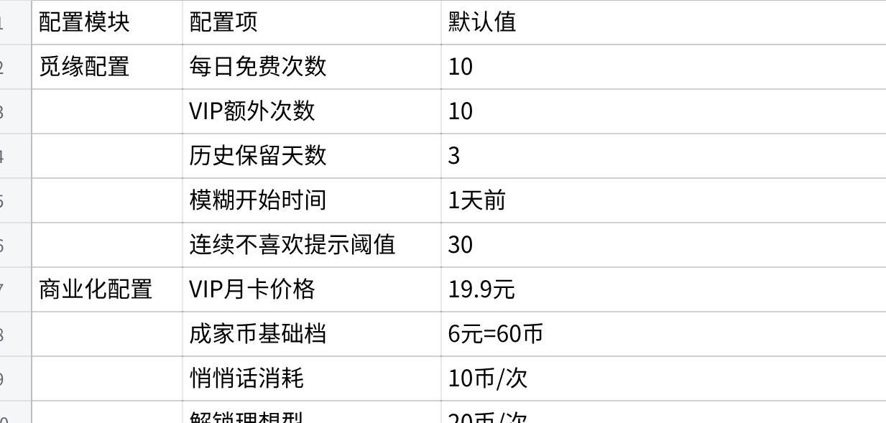
点击图片可查看完整电子表格
以上所有配置项均可通过管理后台相应的配置页面进行修改并实时生效。

